COLEGIO CIENTÍFICO MONTESSORI SOLOLÁ

9ª. Calle 8-81, Barrio El Calvario, Sololá

Carrera:

Carrera: Bachillerato en ciencias y letras con orientación en computación.

Curso: Seminario

Asesora: PEM Ricarda Isabel Cabrera Godinez de Alvarado

COMUNIDAD DE DÍALOGO No. 2

Sinakan Javier Saloj Saloj

Sololá, abril de 2,022.

Introducción

La participación ciudadana es un tema poco abordado, pero el cual tiene gran impacto ya que funciona para darle voto a las opiniones de las personas las cuales influyen en cambios y que hay varios factores por los cuales la participación ciudadana se ve reducida por factores externos. La resiliencia la cual es un tema tocado en la charla es un tipo de capacidad de algunas personas la cual ayuda en situaciones complicadas, en algunos casos suele ser un empujón a seguir.

Participación Ciudadana y Resiliencia

Participación ciudadana en Guatemala, este tema es importante sobre todo para las nuevas generaciones las cuales son las que van a llevar al país adelante o los que se encargaran del futuro del país, por lo cual es importante dar a conocer a las personas sobre la importancia de la participación ciudadana en Guatemala.

Las personas en especial los jóvenes a los cuales se les imparte este pensamiento de participar de alguna forma para mejorar el país, dando conciencia o haciendo que los ciudadanos se interesen en mejorar el país, a través de sus recursos.

Miedo a participar por amenazas o por ser juzgado, una de las causas por las que la participación de los ciudadanos es que los altos mandos o personas con poder sobre el país los amenazaran ya que al ser un país en el que la corrupción es un tema muy recurrente, por lo cual al querer que todo salga a favor de sus ideales obligan a las personas a seguir lo que ellos hagan, haciéndolo aterrorizándolos, con esto haciendo que las personas poco a poco dejen de participar de manera considerable, haciendo que uno u otro participe. Otro punto sería el ser juzgado por parte de los ciudadanos ya que, aunque seamos una sociedad, en este momento la misma sociedad a la que pertenecemos nos juzgan haciendo de menos nuestra participación.

La Resiliencia se caracteriza como el conjunto de procesos sociales e intrapsíquicos que posibilitan tener una vida sana en un medio insano. Estos procesos se realizan a través del tiempo dando afortunadas combinaciones entre los atributos del niño y su ambiente familiar, social y cultural.

La resiliencia es habilidad para resurgir de la adversidad así acceder a una vida productiva, es tratar de mantenerse en pie, aunque las adversidades sigan apareciendo para así cumplir nuestras metas con una mentalidad firme sobre las cosas, haciendo que no nos estanquemos en nuestros problemas tratando de salir de los problemas.

Prueba de estar presente en la charla:

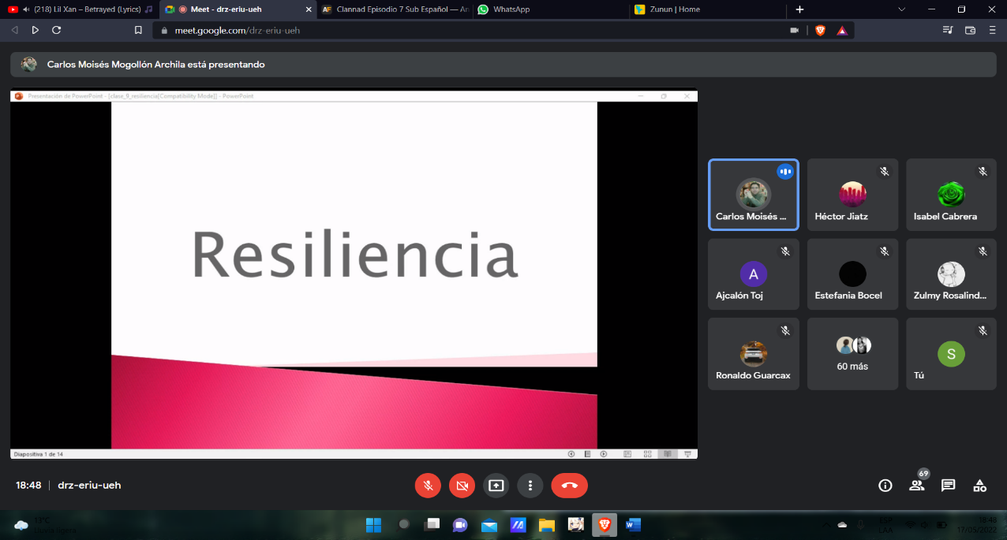

Conclusión

La participación ciudadana es importante para el país, ya que se da conocer las diferentes opiniones de los ciudadanos las cuales influyen en los cambios del país por lo cual se convierte en un tema que es necesario de darlo a conocer para que todos los ciudadanos sepan la importancia de este, aunque reciban amenazas o sean juzgados por la demás gente. La resiliencia que nació como para acompañar a la participación en la charla, es para no rendirse ante las adversidades que nos puede traer nuestra participación en temas del país.